realme 8i w Polsce już 6 października. Ekran 120 Hz i procesor Helio G96 w nowym smartfonie z serii 8
- realme ujawniło datę debiutu modelu 8i w Polsce. Smartfon uzupełni ofertę urządzeń serii 8 (realme 8 oraz realme 8 Pro) i trafi do sprzedaży w dniu swojej premiery - 6 października;
- realme 8i to pierwszy w Europie smartfon z procesorem MediaTek Helio G96. Układ ten poza wzorową wydajnością, w swojej półce cenowej oferuje również wsparcie dla ultrapłynnych wyświetlaczy odświeżanych z częstotliwością 120 Hz. Dokładnie w taki ekran wyposażony został nowy smartfon od realme;
- Smartfon trafi do Polski w dwóch wariantach pojemnościowych: 4/64 GB oraz 4/128 GB. Dostępne będą również dwie wersje kolorystyczne: czarna (Space Black) i fioletowa (Stellar Purple). Informacje o cenach i dostępności zostaną podane w dniu premiery.
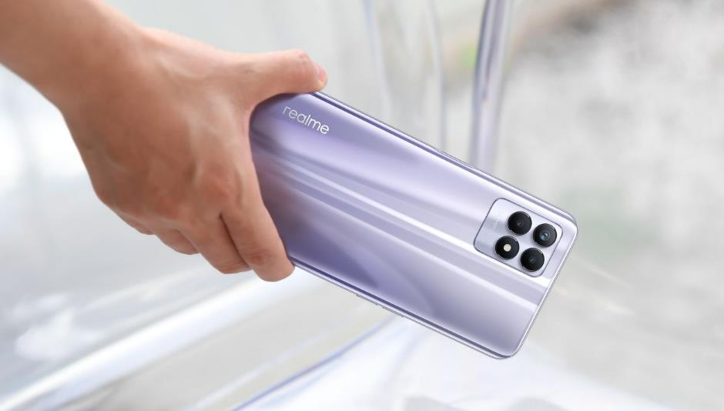
Warszawa, 30 września 2021 r. – realme 8i to pierwszy w Europie smartfon z procesorem MediaTek Helio G96. Wyróżnia go też duży ekran z odświeżaniem 120 Hz. W Polsce model 8i dostępny będzie w dwóch kolorach oraz dwóch wariantach pojemnościowych. Premiera odbędzie się 6 października.

Urządzenie inspirowane jest kosmosem, co rozwija motyw nieskończoności znany z poprzednich smartfonów serii 8 (realme 8 Pro oraz realme 8). Pod względem wzornictwa model 8i bardzo blisko do nich nawiązuje, choćby charakterystycznym wyglądem wyspy aparatu i smukłością obudowy. Polacy znajdą w sklepach 8i w tradycyjnym, czarnym kolorze (Space Black) oraz w bardziej charakterystycznym wariancie fioletowym (Stellar Purple).
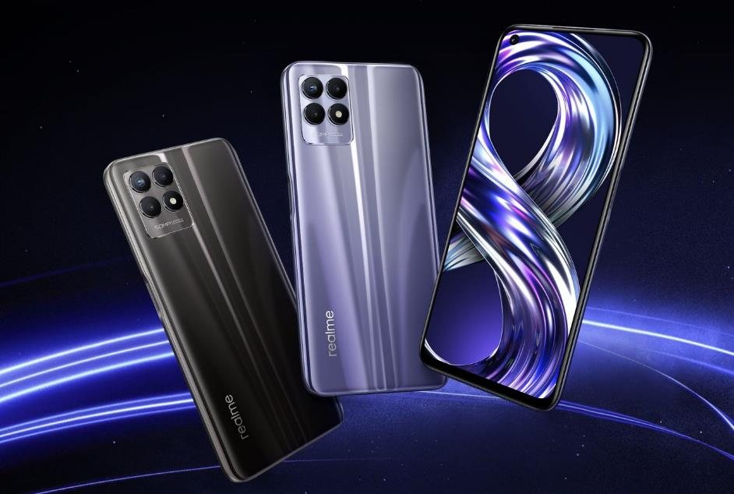

Potęga płynności dzięki 120 Hz
Nowy realme 8i wykorzystuje zaprezentowany w lipcu nowy układ SoC MediaTek Helio G96. Ten ośmiordzeniowy procesor dedykowany jest dla niedrogich średniopółkowców, dając producentom możliwość wykorzystania w bardziej przyjaznych dla kieszeni smartfonach ultrapłynnych wyświetlaczy znanych z droższych modeli.

realme 8i wyposażony został w ekran FHD+ (2412 x 1080 pikseli) o przekątnej 6,6”, wykonany w technologii LCD IPS i cechujący się częstotliwością odświeżania 120 Hz. Docenią to szczególnie osoby, dla których płynność obrazu ma pierwszorzędne znaczenie. Wysokie odświeżanie ułatwia choćby oglądanie dynamicznych materiałów wideo. Ekran jest chroniony szkłem AGC DragonTrail, a jego maksymalna jasność to 600 nit.

Szybsza pamięć UFS 2.2 i tryb DRE
Procesor Helio G96 umożliwił również integrację w realme 8i szybszego standardu pamięci wewnętrznej UFS 2.2, co ma duże znaczenie w przypadku niedrogich smartfonów. Model 8i w Polsce dostępny będzie w dwóch wariantach pojemnościowych: 4/64 GB oraz 4/128 GB.
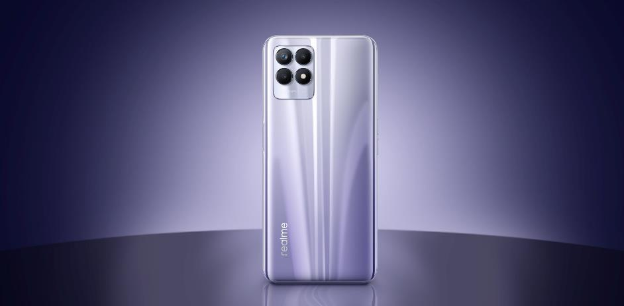

Wariant z większą ilością pamięci wewnętrznej oferuje autorską funkcję DRE (Dynamic RAM Expansion), w której cześć pamięci ROM – w tym wypadku 3 GB – można wykorzystać do rozszerzenia pamięci RAM (do maksymalnie 7 GB). Dzięki temu smartfon pracuje sprawniej, a jego użytkownik może choćby uruchomić więcej kart w przeglądarce internetowej bez obaw, że urządzenie zwolni. Pamięć wewnętrzną smartfonu można rozszerzyć za pomocą karty micro SD. Dedykowany jest dla niej odrębny, trzeci slot na tacce kart SIM (układ 2 + 1).

Nowy, potrójny aparat 50 MP
Kolejną nowością, która zawitała do realme 8i jest moduł głównego aparatu zbudowany wokół sensora Samsung ISOCELL JN1 (f/1.8, 1/2.76”) o rozdzielczości 50 MP. Wspierany jest on przez czujnik głębi oraz dedykowane makro (2 + 2 MP). Nowy sensor zastąpił popularne w tym segmencie aparaty 48 MP.

Zestaw uzupełnia 16 MP przednie oczko do selfie. Podobnie jak pozostałe modele serii 8, realme 8i oferuje szereg dedykowanych trybów oraz filtrów, które można wykorzystać, aby poprawić jakość robionych zdjęć.
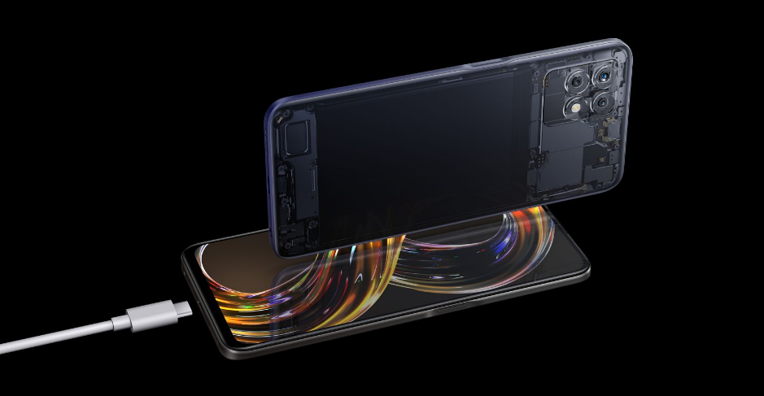

Co jeszcze oferuje realme 8i?
Smartfon wykorzystuje ekran o dużej przekątnej, więc jest zdecydowanie największym przedstawicielem serii 8 od realme. Jego wymiary to 164,1 x 75,5 x 8,5 mm przy wadze 194 g. W środku umieszczone zostało ogniwo o pojemności 5000 mAh, wspierające szybkie ładowanie 18 W.

Wsparcie dla popularnych w Polsce płatności zbliżeniowych gwarantuje obecność modułu NFC, stąd też za pomocą realme 8i można szybko i wygodnie zapłacić za zakupy. Melomani docenią złącze jack 3,5 mm dla tradycyjnych słuchawek, a osoby preferujące rozwiązania bezprzewodowe, mogą skorzystać z najnowszego standardu Bluetooth 5.2. Nie zabrakło tu szybkiego i bezpiecznego czytnika odcisków palców. W modelu 8i jest on zintegrowany z przyciskiem power z boku urządzenia.

Informacje o cenach oraz dostępności realme 8i w Polsce zostaną ujawnione w dniu premiery, 6 października 2021 roku.

Dodatkowe informacje:
- Media pack dla realme 8i (zdjęcia i grafiki prezentujące smartfon): https://bit.ly/r8i_mediapack
- Oficjalna strona internetowa realme: https://www.realme.com/pl/

Kontakt dla mediów:
Natalia Malinowska  PR Manager  Mobile: +48 666 300 054  Email: n.malinowska@planetpartners.pl | Michał Chrobot  PR Consultant  Mobile: +48 721 545 911  Email: m.chrobot@planetpartners.pl
O marce realme:
realme to marka technologiczna, którą 4 maja 2018 r. stworzył Sky Li. Ambicją realme jest wyznaczenie trendów i dostarczanie młodym ludziom produktów gwarantujących niezapomniane wrażenia. Smartfony oraz urządzenia AIoT od realme wyróżniają się nie tylko designem czy wydajnością, ale również przystępnymi cenami.

W globalnym zestawieniu smartfonowych marek realme zajmuje 6. miejsce. Jej produkty są obecne w 61 krajach, a na 15 rynkach należy do ścisłego TOP 5. W Polsce realme obecne jest od kwietnia 2020 roku, a już w drugim kwartale 2021 dołączyła do TOP 3 dostawców smartfonów w kraju. W niecałe trzy lata, a więc w rekordowo krótkim czasie, marka realme sprzedała 100 milionów smartfonów na całym świecie, co pozwoliło jej zachować tytuł najszybciej rozwijającego się producenta smartfonów.

- Strona WWW: realme.com/pl/
- YouTube: realme Polska
- Facebook: facebook.com/realmePolska
- Instagram: instagram.com/realme.polska/

